Правительство Российской Федерации

Федеральное государственное автономное образовательное учреждение
высшего профессионального образования

«Национальный исследовательский университет
«Высшая школа экономики»

Факультет прикладной политологии

Кафедра теории политики и политического анализа

ВЫПУСКНАЯ КВАЛИФИКАЦИОННАЯ РАБОТА

На тему «Количественная оценка эффективности исполнительной власти в регионах РФ в 2000-е гг.»

Студентка группы № 441
Тимшина Наталья Геннадьевна

Руководитель ВКР
д.п.н., профессор кафедры теории политики и политического анализа
Ахременко Андрей Сергеевич

Москва, 2014
Содержание

Введение 3
Глава 1. Теоретические подходы к определению эффективности управления 10
Глава 2. Метод Data Envelopment Analysis 21
Глава 3. Валидизация оценок эффективности 25
Глава 4. Применение метода Data Envelopment Analysis к региональным данным 29
Заключение 40
Список использованной литературы 43
Приложения 46

Введение
Эмпирическое изучение проблематики эффективности власти привлекло широкое внимание исследователей лишь в последний десяток лет. По мнению А. Ахременко, причина роста популярности данной тематики объясняется совокупностью факторов: развитием неоинституционализма, появлением новых течений в сфере государственного управления и осознанием того, что без эффективного управления невозможна реализация «правильного» политического курса. В современной научной литературе мы можем наблюдать отсутствие единого подхода к тому, как оценить эффективность деятельности органов власти национального и регионального уровней.
Большинство исследований и предложенных на их основании рейтингов имеет непрозрачную методологию, что затрудняет проверку полученных результатов на обоснованность. Значительная часть работ строится на экспертных оценках и показателях ключевых сфер общественной жизни. Используемая экспертами ординальная шкала оценок ограничивает исследователя одной доступной опцией – сравнением, в то время как о количественной разнице рассуждать не приходится. Например, мы не можем утверждать, что губернатор с оценкой «2» в два раза менее эффективен, чем губернатор с оценкой «4». Также мы не можем сказать, что между «отличниками» и «ударниками» рейтинга такая же дистанция, как между «ударниками» и «троечниками».
Кроме того, упускается из виду возможный субъективизм опрошенных регионалистов. Мало внимания уделено тому, что исследовательские центры зачастую привлекают к оценке одних и тех же экспертов, что резонно провоцирует вопрос о разнице между рейтингами организаций.
Таким образом, теоретическая актуальность темы исследования объясняется необходимостью разработки объективной, прозрачной и теоретически обоснованной методологии измерения эффективности губернаторского корпуса.
Практическая актуальность формируется запросами, идущими от двух уровней контроля. Прежде всего, федеральной власти в лице президента необходимо знать, насколько хорошо исполняется объем данных им указаний, так как отношение к региональной власти зачастую проецируется на национальный уровень. Кроме того, в связи с возвращением выборов глав субъектов федерации потребность в контроле испытывают и граждане: необходимо оценить, насколько эффективно расходуются уплаченные налоги.
Первоначальные исследования в области эффективности центров принятия решений применялись для оценки деятельности некоторых организаций, фирм – чаще объектов промышленного сектора. В связи с этим первые подходы к эффективности связывают с экономической составляющей. В частности, работы Р. Ла Порты, А. Шляйфера, Ф. Лопеса де Силанеса, В. Виши, Р. Барро посвящены проблематике связи качества управления с экономическими показателями.
Немного изменили подход, но сохранили его экономическую сущность представители Всемирного Банка. Так, Д. Хуфер, А. Шах, В. Танзи считают необходимым сравнивать издержки и выгоды от реализации некоторых политических решений.
Наше исследование опирается на работы Р. Джиордано, П. Томмасино, К. Карригана, К. Коглианиза, М. Вулкока, В. Истерли, кто рассматривал эффективность в контексте взаимоотношений общества и власти. Несмотря на достигнутые в изучении этого подхода результаты, мы считаем необходимым восполнить пробелы, связанные с использованием различных методов оценки эффективности в рамках данного направления, и апробировать выбранный нами метод к российским региональным данным.
Проблемой исследования является поиск связи между эффективностью региональной исполнительной власти РФ и вероятностью переизбрания действующего главы региона. Объектом исследования выступают региональные центры принятия решений (Decision Making Units – DMUs). Предметом – эффективность деятельности лиц, принимающих решения в регионе.
Цель исследования – проверить наличие связи между эффективностью региональных центров принятия решений и результатами инкумбента на выборах. В процессе достижения цели необходимо выполнить следующие задачи:
- рассмотреть теоретические подходы к оценке эффективности деятельности органов власти; проанализировать российские исследования и рейтинги эффективности глав субъектов федерации, выделив их сильные и слабые стороны;
- обосновать выбор метода анализа;
- провести валидизацию результатов на каждом этапе анализа;
- количественно оценить эффективность власти в регионах, воспользовавшись подходом «суперэффективного» DEA;
- сделать вывод о связи между оценками эффективности региональных центров принятия решений и результатами глав регионов на выборах.
Гипотезы исследования:
- эффективность власти может быть измерена количественно через соотношение показателей достигнутых результатов к показателям затраченных ресурсов;
- эффективность исполнительной власти влияет на шансы главы региона быть переизбранным.
Теоретической основой исследования является системный подход. В рамках данной методологии мы опираемся на логику Дэвида Истона, который рассматривает систему как «черный ящик», изучая ее реакцию (выходы) на определенные входы.
С методической точки зрения исследование опирается на метод Data Envelopment Analysis (DEA). Подход DEA восходит к идее оптимальности по Парето, которая предполагает, что невозможно улучшить один параметр без ухудшения других. На кривой производственных возможностей, таким образом, находятся акторы, обладающие наибольшей эффективностью.
В рамках данной схемы мы можем перейти к пространству «входов – выходов», тогда один вектор будет описывать ресурсы, другой – результаты. Можно постулировать, что фундаментальный критерий эффективности – отношение между результатами и затраченными ресурсами.
В исследовании используются статистические данные Федеральной службы государственной статистики. Массив анализируемых переменных представляет собой выборку, характеризующую экономические и социальные показатели 79 субъектов Российской Федерации в 2000-е гг.. Если пропущенных значений по региону более 25%, он исключается из выборки. Если процент пропущенных значений меньше, пропуски данных заполняются, исходя из расчета среднего значения между ближайшими показателями.
Научная новизна состоит в применении модификации метода DEA, которая позволяет проранжировать регионы, получившие наивысший балл. Идея применить «суперэффективный» DEA вместо классического базировалась на исследовании П. Андерсена и Н. Петерсена. Эта модель предполагает исключение одного из кейсов, находящихся на кривой производственных возможностей. В этом случае строится новая граница КПВ, а регионы, первоначально признанные эффективными, становятся «суперэффективными» и получают оценку выше единицы.
Практическая значимость исследования характеризуется тем, что его результаты могут быть использованы как федеральной властью, так и гражданами. Основываясь на полученных оценках, можно сделать вывод, стоит ли поддерживать кандидатуру инкумбента на предстоящих выборах в регионе или лучше оказать доверие другому кандидату.
Теоретическая значимость заключается в том, что выводы и результаты работы вносят вклад в методологию измерения эффективности. Кроме того, используемая методика позволяет исключить из анализа субъективные экспертные оценки, что делает ее применимой к изучению эффективности DMU в любой сфере жизни общества, где есть достаточный массив данных.
Положения, выносимые на защиту:
- эффективность власти может быть измерена через соотношение показателей достигнутых результатов к показателям затраченных ресурсов. На основании имеющихся данных центру принятия решений приписывается 100%-ная эффективность, если и только если другие центры принятия решений не демонстрируют способность улучшить некоторые входы и выходы системы без ухудшения других входов и выходов;
- полученная через расчет соотношения параметров достигнутых результатов к параметрам затраченных ресурсов оценка эффективности нуждается в динамическом анализе. Несмотря на относительно высокую оценку, центру принятия решений может соответствовать нисходящий тренд эффективности и наоборот – низкая оценка может сопровождаться стабильным ростом показателя. В таком случае для корректного разбиения центров принятия решений на группы необходимо учитывать как оценку эффективности, так и наблюдаемый тренд;
- эмпирический анализ не позволил нам обнаружить однозначную связь между эффективностью региональной исполнительной власти РФ и шансами главы региона быть переизбранным. В этом случае голосование за инкумбента может быть объяснено другими факторами: отсутствием конкуренции, опасением, что новый глава региона окажется хуже предыдущего, низкими ожиданиями.
Первая глава работы посвящена поиску наиболее адекватного подхода к определению понятия управления и собственно эффективности. Так как эмпирическое изучение данной проблематики получило развитие относительно недавно, в исследовании используются работы современных авторов.
Теоретическая часть исследования также включает в себя обзор российских исследований эффективности власти. Мы анализируем сильные и слабые стороны региональных проектов и предлагаем свой подход к оценке эффективности органов власти субъектов федерации, который фундаментально отличается от используемых ранее.
Вторая глава посвящена описанию метода Data Envelopment Analysis. Обосновывается использование «суперэффективного» DEA с анализом преимуществ данной модификации модели.
В третьей главе поясняется, как осуществляется контроль над результатами анализа на каждом этапе его проведения. Производится валидизация оценок эффективности.
Четвертая глава включает описание массива данных и применение теоретической модели к их анализу.
В заключении работы сформулированы выводы и намечены возможные направления дальнейших исследований в области эффективности региональной власти.

Глава 1. Теоретические подходы к определению эффективности управления
Международные исследования в области эффективности государственного управления показывают, что понятие «управление» (governance) не должно быть сведено до понятия «государство» (government), так как концепт тесно связан с обществом. Управление является процессом, в результате которого сообщества и организации принимают важные решения, решают, кто должен быть включен в процесс и как они должны предоставлять отчет. Так как за процессом сложно наблюдать, исследования обычно фокусируют внимание на системе управления, в которых протекает данный процесс: соглашениях, процедурах, конвенциях.
Другой подход к управлению предложен Всемирным банком: концепт понимается как традиции и институты, через которые власть в стране осуществляет деятельность с целью получить всеобщее благо. Таким образом, управление включает: 1) процесс, в рамках которого власть избирается, контролируется и смещается; 2) способность государства эффективно управлять ресурсами и проводить качественную политику; 3) уважение к институтам, которые управляют социальными и экономическими взаимодействиями между гражданами и государством. Помимо всеобщего блага, управление связано с возможностью государства помогать гражданам добиваться личного удовлетворения и материального процветания.
Опираясь на сравнение с менеджментом, понятие управления также связывают с поставкой политических благ. Под политическими благами понимаются безопасность, правопорядок, политические и гражданские свободы, медицинские учреждения, школы, банковскую систему, институциональный контекст, поддержку гражданского общества и др.
Разнородность в понимании концепта управления провоцирует возникновение различных подходов к оценке его эффективности. Наиболее распространенным пониманием является оценка достигнутых результатов в экономической сфере, традиция которой идет от работы Ла Порты. Помимо экономических факторов, в показатель качества включаются политическая прозрачность и возможность политического участия граждан, эффективность государственных служб, способность государства обеспечивать высокое качество жизни.
Однако данный подход обладает существенным недостатком: результирующий показатель является следствием не только эффективности государственной власти, но и независимых от нее факторов. Например, в анализе необходимо учесть разные стартовые условия стран, которые во многом определяют, каким будет результат.
Некоторые авторы для оценки эффективности предлагают сравнивать между собой издержки и выгоды, полученные в результате реализации государственной политики. В этом случае наиболее эффективной будет признаваться власть, производящая наибольшую пользу для граждан. Однако на измерение удовлетворенности населения может влиять такой фактор, как политический режим, что грозит предвзятостью оценки управления.
Учитывая тесную связь между управлением и обществом, выделяют несколько ключевых направлений, рассматривающих эффективность в контексте отдельных свойств социума и характера взаимодействий между обществом и властью. Качество государственного управления основывается на степени подотчетности государства, структуре и объеме социального капитала, а также социальным и экономическим дифференциациям внутри социума.
Анализируемая дискуссия позволила нам предложить группу подходов, которые сочетают в себе аспекты, важные с точки зрения более полного определения концепта эффективности управления. В перечень так называемых «инструментальных» подходов, помимо совпадения результатов и внутренних или внешних целевых ориентиров, также включается соотношение результатов с затратами. Таким образом, под эффективностью управления в данной работе понимается возможность улучшить «выходы» системы при сохранении текущих «входов».
Если обращаться к региональным российским исследованиям эффективности власти, в первую очередь следует упомянуть рейтинг Министерства регионального развития. Их исследование включает в себя два больших блока: объективные показатели по региону, взятые из общедоступных данных федеральных статистических служб, и субъективные, построенные на данных социологических опросов.
Репрезентативные выборки включают от 500 до 900 респондентов в каждом регионе (размер выборки зависит от численности жителей региона), а опросы проводятся 2-4 раза в год по анкете. Итоговый годовой показатель определяется усреднением промежуточных значений по данным всех социологических опросов за год.
Показатель складывается из следующих компонентов:
- оценка деятельности главы исполнительной власти субъекта федерации в целом;
- оценка деятельности органов исполнительной власти в сфере здравоохранения;
- в сфере создания условий для занятий спортом;
- в сфере образования;
- в сфере ЖКХ;
- в сфере обеспечения безопасности в целом;
- в сфере предотвращения и ликвидации последствий чрезвычайных ситуаций.
Каждый компонент обладает собственным весовым коэффициентом, с которым впоследствии входит в агрегированный показатель.
Объективные показатели включают в себя основные и индивидуальные. К основным относят ожидаемую продолжительность жизни при рождении, численность населения, объем инвестиций в основной капитал, оборот продукции и услуг, производимых малыми предприятиями, объем налоговых и неналоговых доходов бюджета региона, уровень безработицы, реальные располагаемые денежные доходы населения, удельный вес введенного жилого фонда, долю выпускников, не сдавших ЕГЭ, смертность населения.
Индивидуальные показатели сведены в 8 тематических блоков. Например, к профилю «Экономика» относятся показатели отношения величины долга субъекта к объему его бюджета, индекс производительности труда, доли высокотехнологичной и наукоемкой продукции в ВРП. В разделе «Доходы населения» рассматриваются показатели доли населения, имеющего доходы ниже регионального прожиточного минимума, отношение среднемесячной заработной платы четырех категорий граждан (работников учреждений социальной защиты населения, культуры и искусства, здравоохранения, общеобразовательных учреждений) к среднемесячной региональной заработной плате.
Помимо блоков экономики и доходов, в исследовании фигурируют такие сферы, как «Труд и занятость», «Демография и здравоохранение», «Образование», «Обеспечение граждан жильем», «Жилищно-коммунальное хозяйство», «Создание благоприятной и безопасной среды проживания».
Субъект РФ выбирает один индивидуальный показатель в каждом из блоков, при этом органам исполнительной власти рекомендовано ориентироваться на преодоление существующих проблем. Список показателей передается экспертной группе. Среди 8 показателей эксперты выбирают 2, по которым регион занимает наихудшие позиции. Эти показатели включаются в доклад в дополнение к вышеобозначенным субъективным и основным объективным нормативам.
По результатам проведенного мониторинга в число субъектов федерации с высокой оценкой эффективности деятельности исполнительной власти входят республика Татарстан, Санкт-Петербург и Тюменская область. Среди регионов с низкой оценкой республика Саха, Тверская и Сахалинская области.
Фонд «Петербургская политика» совместно с коммуникационным холдингом «Минченко Консалтинг» два раза в год публикует рейтинг политической выживаемости губернаторов. Помимо субъективных факторов, например, состояния здоровья, возможности перевода чиновника на федеральный уровень, опрашиваемые эксперты принимают во внимание и экономическую составляющую. С одной стороны, наименьшие риски у регионов с наибольшей доходной частью бюджета. С другой, размер налоговых поступлений не всегда служит показателем финансовой стабильности. Высокий долговой индекс не позволяет экспертам поставить высшие оценки деятельности губернаторов.
По совокупности факторов среди регионов, обладающих низшим баллом (1), оказались губернаторы Орловской области и республики Удмуртия.
«Политическая экспертная группа» публикует свою версию «Индекса избираемости глав субъектов РФ». Он составляется на основании анкетирования 40 федеральных и региональных экспертов. Эксперты оценивают губернаторов по 5-балльной шкале, а основными критериями являются личная популярность, степень политической конкуренции в регионе, степень социально-экономического благополучия региона, степень влияния административного ресурса на результаты выборов. Кроме того, учитываются результаты региональных социологических исследований и мониторинг информационного поля.
В результате формируется совокупный индекс, где А – гарантированность избрания, В – высокие шансы на избрание, С – вероятность избрания ниже среднего, D – вероятность избрания стремится к нулю. Среди регионов с низшей оценкой так же, как и в рейтинге «Минченко Консалтинг», встречаются губернаторы Орловской области и Удмуртской республики. Однако список включает в себя также глав Тамбовской, Кировской, Курской, Курганской областей и др.
Новым игроком на рынке агентств, осуществляющих оценку эффективности региональных органов власти, является «Фонд развития гражданского общества». Его оценка представляет собой интегрированный показатель экспертных мнений, региональных статистических данных и социологических опросов.
Рейтинг формируется на основании шести тематических модулей:
- ответах населения на вопросы, связанные с оценкой деятельности главы региона и положения дел в целом (75% оценки);
- соотношении денежных доходов и расходов населения (5%);
- положении субъекта федерации в Рейтинге социального самочувствия региона (5%);
- ответах населения на вопрос, способствуют ли местные власти развитию бизнеса (5%);
- соотношении позитивной и негативной информации в СМИ о деятельности главы конкретного региона (5%);
- экспертных оценках эффективности деятельности глав регионов (5%).
Авторы рейтинга отмечают его успешность, так как после первого выпуска из группы 12 губернаторов с рейтингом ниже среднего 5 человек потеряли должности: главы Ненецкого автономного округа, Удмуртской республики, Курганской, Новосибирской, Орловской областей.
Вышеобозначенные рейтинги имеют ряд как плюсов, так и минусов. В качестве сильных сторон можно выделить следующие:
- учет мнений граждан (в оценку включены результаты социологических опросов), т.к. высокие экономические показатели не всегда будут свидетельствовать об удовлетворенности жителей региона;
- широкий круг аспектов оценки.
Недостатками рейтингов являются:
- включение мнений граждан: результаты опросов могут быть обусловлены ожиданиями;
- сложность в расчете;
- субъективизм привлекаемых экспертов;
- сложность в оценке численной разницы между главами регионов с одинаковым баллом.
В нашем исследовании нам хотелось бы остановиться на группе инструментальных подходов и для оценки эффективности органов власти в российских регионах использовать метод Data Envelopment Analysis (DEA). Подход DEA восходит к идее оптимальности по Парето, которая предполагает, что невозможно улучшить один параметр без ухудшения других. На кривой производственных возможностей, таким образом, находятся акторы, обладающие наибольшей эффективностью.
В рамках данной схемы мы можем перейти к пространству «входов – выходов», тогда один вектор будет описывать ресурсы, другой – результаты. Можно постулировать, что фундаментальный признак эффективности – отношение между результатами и затраченными ресурсами.
Примером использования DEA в сфере российской политологической науки может быть работа А. Ахременко «Оценка эффективности государства в производстве публичных услуг: теоретическая модель и методика измерения».
По мнению автора, общепринятое в среде исследователей DEA определение эффективности является сугубо экономическим и не учитывает политический контекст, в котором происходит реализация политики. Исследователь предлагает разделить выходы модели на «технические» и «социальные».
«Технические» выходы характеризуют результаты непосредственной реализации политики центра принятия решений, основные показатели – количество, качество, издержки получения услуги членами общества и пр. «Социальные» выходы представляют собой общее состояние сферы, в которой действуют политические акторы. Социальная эффективность влияет на ресурсный вход и возможность самоподдержания системы: например, высокий уровень здравоохранения увеличивает экономическую активность населения.
Так как меры органов власти не всегда дают мгновенный эффект, необходимо рассматривать концепт эффективности в рамках динамической системы. В таком случае эффективность будет проявляться в характере связей между параметрами модели во времени. Важнейшими связями являются:
- отношение выходов к входам и институциональным реформам;
- связь между «техническими» и «социальными» выходами;
- связь между показателями социальной эффективности и поддержки политической системы;
- связь между выходом и входом;
- связь между текущей и базовой поддержкой.
Пилотное эмпирическое исследование с использованием DEA было проведено на данных в сфере здравоохранения и жилищно-коммунального хозяйства. Показатели взяты по всем субъектам РФ за 2008 – 2010 гг. В блоке здравоохранения входы оценивались по параметру расходов консолидированных бюджетов субъектов федерации на здравоохранение на душу населения и индексу кадрового обеспеченности системы здравоохранения. Социальные выходы включали показатель младенческой смертности, заболеваемости населения туберкулезом. Техническим выходом был индекс объема оказанной медицинской помощи, складываемый из объема оказанной амбулаторной, стационарной, скорой, помощи в дневных стационарах в расчете на 1 жителя. Кроме того, в исследование были привлечены результаты социологических опросов населений по вопросу об удовлетворенности региональным здравоохранением.
Для оценки реформ, влияющих на эффективность, использовались следующие индексы: индекс перехода на одноканальное финансирование, внедрения единых информационных технологий, перехода на новую систему оплаты труда, использования стандартов медицинской помощи. В результате было выявлено, что единственной реформой, обладающей существенным влиянием на эффективность, является переход на одноканальное финансирование. Авторы отмечают, что вывод логичен: реформа напрямую связана с затратами на здравоохранение.
В блоке ЖКХ входы оценивались по расходам регионального бюджета на ЖКХ в расчете на душу населения. Среди социальных выходов – процент населения, проживающего в аварийных домах, и индекс обеспеченности питьевой водой. Технические выходы включают в себя индекс отсутствия потерь тепла и воды и индекс отсутствия износа коммунальной инфраструктуры.
Показателем хода реформ является индекс ликвидации перекрестного субсидирования (необходимости покрытия затрат на предоставление коммунальной услуги одной группе потребителей за счет тарифов, установленных для другой группы потребителей). Регрессионный анализ не выявил статистической значимости данной реформы.
Таким образом, в ходе исследования было выявлено, что институциональные реформы или вообще не влияют на эффективность (как в сфере ЖКХ), или влияют фрагментарно (здравоохранение). Кроме того, не наблюдается связи между показателями социальной эффективности и удовлетворенностью населения оказываемыми услугами.
В связи с небольшим количеством региональных российских политологических исследований, использующим DEA, и ограниченным кругом рассматриваемых сфер нами был предложен свой подход к оценке эффективности органов власти в регионах РФ.

Глава 2. Метод Data Envelopment Analysis
В первую очередь, хотелось бы более подробно изложить суть и принципы используемого в нашем исследовании метода Data Envelopment Analysis. Это относительно новый подход к оценке деятельности центров принятия решений (Decision Making Units), который позволяет преобразовать множественные входы во множественные выходы. В качестве DMU могут быть исследованы различные институты: органы власти, суды, фирмы, университеты и пр. Преимущество подхода состоит в том, что нам не нужно знать внутреннюю природу DMU, интересует лишь его способность преобразовывать входы модели в выходы.
Впервые метод DEA был предложен М. Фареллом в статье «Измерение производственной эффективности» в 1957 году. Автора интересовал вопрос: как повысить результативность промышленного объекта, увеличив его эффективность без привлечения дополнительных ресурсов. Отмечается, что долгое время эффективность понималась как средняя производительность труда. Такой подход имел негативные последствия для экономической политики предприятия, т.к. не принимал во внимание другие слагаемые эффективности.
Позже исследователи предпринимали попытки построить индексы эффективности, в которых взвешенная оценка входов сравнивалась с выходом. Но и здесь возникала проблема, присущая всем агрегированным показателям: как приписать параметру необходимый вес.
Также эффективность можно измерить, сравнивая издержки фирм между собой. Однако данный подход ограничен фактором цен: для корректного сравнения необходимо их равенство.
В результате Фареллом был предложен метод Data Envelopment Analysis. Сам автор под рассматриваемой им эффективностью сельскохозяйственных фирм понимал способность произвести так много, сколько возможно, исходя из имеющегося набора ресурсов.
Позднее это определение было обосновано идеей о Парето-оптимальности и названо классическим: полная (100%-ная) эффективность достигается центром принятия решений, если и только если ни один из его входов и выходов не может быть улучшен без ухудшения других его входов и выходов.
В своем современном виде метод DEA был представлен А. Чарнсом, В. Купером, В. Родсом в работе «Измерение эффективности центров принятия решений». Авторы применили линейное программирование для оценки кривой производственных возможностей, что позволило им рассуждать об относительной эффективности DMU. Располагая эмпирические наблюдения в пространстве координат, авторы строят кривую на основании наиболее выдающихся точек. В этом случае эффективными признаются те DMU, которые лежат на линии. Остальным кейсам – в зависимости от подхода – необходимо или снизить затраты при сохранении текущего уровня выпуска, или увеличить выходы при сохранении текущего уровня затрат.
Таким образом, определение относительной эффективности представлено в следующем виде: на основании имеющихся данных центру принятия решений приписывается полная (100%-ная) эффективность, если и только если другие DMUs не демонстрируют способность улучшить некоторые входы и выходы системы без ухудшения других входов и выходов.
В прикладном анализе исследователь неизбежно сталкивается с проблемой нахождения кривой производственных возможностей. Существуют два традиционных подхода к тому, чтобы задать ее форму: постоянные и переменные эффекты масштаба.
При постоянных граница производственных возможностей представляет собой луч, выходящий из начала координат и проходящий через DMU с максимальной оценкой эффективности. Предполагается, что объем выходов можно наращивать до бесконечности. Однако подобное допущение маловероятно: если в качестве входа мы используем объем денежных вливаний в здравоохранение, а в качестве выхода – среднюю продолжительность жизни, постоянный эффект масштаба неприменим. Вряд ли мы можем предположить, что индивид достигнет возраста больше 100-120 лет.
Рисунок 1. Постоянные (CRS) и переменные (VRS) эффекты масштаба
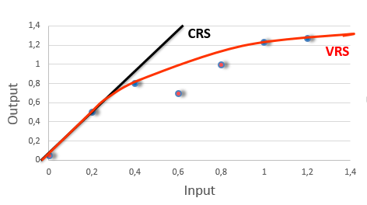
Условие переменных эффектов масштаба позволяет решить данную проблему. Граница производственных возможностей строится на основании наиболее выпуклых (наиболее эффективных) точек. В этом случае принимается в расчет закон убывающей предельной отдачи: каждое последующее добавление единицы фактора, учтенного в нашей модели как вход, уменьшает предельный прирост фактора, описывающего выход. Например, если изначальная средняя продолжительность жизни равна 75 лет, денежные затраты на здравоохранение могут увеличивать выход модели только до определенного уровня, когда увеличение финансирования перестанет давать отдачу.
В настоящее время существует множество подходов к оценке эффективности, часть из которых является дополнениями и улучшениями классического DEA. П. Андерсен и Н. Петерсен в работе «Процедура ранжирования эффективных центров в DEA» предлагают каждому кейсу, находящемуся на кривой производственных возможностей, приписать свою оценку (в классической модели они все имеют единичную эффективность). Для этого из массива данных исключается один из кейсов с максимальной эффективностью, что позволяет сконструировать новую границу производственных возможностей. Центры принятия решений, ранее располагающиеся на кривой, получают оценку выше единицы, что позволяет проранжировать эффективные кейсы.
В своем анализе мы используем определение относительной эффективности и переменные эффекты масштаба. Таким образом, на кривой производственных возможностей будут располагаться центры принятия решений, эффективные в рамках используемого набора эмпирических данных. Научная новизна состоит в применении «суперэффективного» DEA к оценке органов власти российских регионов.

Глава 3. Валидизация оценок эффективности
Для подтверждения корректности измерений на каждом этапе проведем процедуру валидизации результатов. Прежде всего, необходимо отобрать параметры, которые действительно отражают эффективность исполнительной власти.
Зачастую исследователи, специализирующиеся на проблематике эффективности, в качестве определяющего фактора рассматривают показатель экономического роста. В конечном счете анализ сводится к поиску показателей, оказывающих влияние на экономическое развитие. В частности, это могут быть инвестиции в образование и производительность труда, а также объем экспорта. Разница в доходах может быть объяснена уровнем образования, инфраструктурой, географическим фактором.
Некоторые авторы отмечают, что из-за концентрации внимания на экономическом росте как показателе эффективного правительства, зачастую упускаются из внимания иные немаловажные факторы. В частности, неравенство, уровень бедности и безопасность.
Другие исследователи предлагают обращаться к программе Организации Объединенных Наций по расчету индекса человеческого развития. Он включает в себя 3 измерения:
- индекс долголетия;
- доступ к образованию;
- достойный уровень жизни.
На основании рассмотренных подходов было принято решение включить в анализ такие показатели, как образование, здравоохранение, безопасность, уровень жизни.
По параметру «образование» в качестве входа используется переменная расходов регионального бюджета на данную статью, в качестве выхода – число учащихся, получивших аттестат о полном среднем образовании, на 100000 жителей.
По параметру «здравоохранение» в качестве входа используется переменная расходов регионального бюджета на здравоохранение, в качестве выхода – показатель младенческой смертности.
По параметру «безопасность» в качестве входа используется переменная расходов регионального бюджета по статье «государственное управление и обеспечение военной безопасности; социальное страхование», выходом является показатель зарегистрированных преступлений на 100000 человек.
По параметру «уровень жизни» входом является показатель ВРП на душу населения, выходом – доля населения с доходом ниже величины прожиточного минимума.
Для проверки валидности рассчитаем значения коэффициента Спирмена для различных комбинаций переменных. Выбор сделан в пользу этого коэффициента в ущерб корреляции Пирсона, т.к. он более устойчив к нетипичным значениям показателей.
Прежде всего, проверим на устойчивость во времени входные и выходные параметры (см. Приложения. Таблицы А1-А8). Значения коэффициентов корреляции показывают, что показатели предыдущих лет высоко коррелируют между собой (от 0,89 при уровне значимости 0,01). Из этого мы можем сделать вывод, что в изучаемых нами процессах не произошло кардинальных изменений. Следовательно, мы можем уверенно сопоставлять полученные оценки между собой.
Также мы осуществили проверку входов на мультиколлинеарность.
Таблица 1. Корреляционный анализ между входами модели
 | Расходы на образование | Расходы на здравоохранение | Расходы на безопасность | ВРП на душу населения
Расходы на образование | 1
Расходы на здравоохранение | -0,117 | 1
Расходы на безопасность | -0,062 | ,276* | 1
ВРП на душу населения | -,323** | ,266* | 0,211 | 1

Малые значения корреляции между входами уменьшают вероятность того, что наши оценки окажутся смещенными.
Корреляционный анализ, проведенный в отношении полученных оценок эффективности, также показал, что значения коррелируют между собой с достаточно высокими показателями (от 0,62 на уровне доверия 0,99, все корреляции значимы). Кардинальных изменений в измеряемых процессах не произошло, значит, мы можем сопоставлять оценки эффективности.
Таблица 2. Корреляционный анализ между оценками эффективности
 | 2004 | 2005 | 2006 | 2007 | 2008 | 2009 | 2010 | 2011
2004 | 1
2005 | ,844** | 1
2006 | ,706** | ,753** | 1
2007 | ,745** | ,768** | ,838** | 1
2008 | ,722** | ,782** | ,820** | ,923** | 1
2009 | ,646** | ,739** | ,748** | ,851** | ,900** | 1
2010 | ,616** | ,679** | ,734** | ,844** | ,879** | ,904** | 1
2011 | ,659** | ,712** | ,749** | ,874** | ,883** | ,925** | ,915** | 1

В результате проведенного корреляционного анализа мы подтвердили, что наши оценки являются устойчивыми во времени, что позволяет нам сравнивать их между собой.

Глава 4. Применение метода Data Envelopment Analysis к региональным данным
В исследовании используются панельные данные, включающие социально-экономические показатели регионов России с 2004 по 2011 гг. Выбор данного временного промежутка обусловлен исследовательской задачей и доступностью переменных. Показатели взяты на сайте Федеральной службы государственной статистики: часть – из ежегодного сборника «Регионы России. Социально-экономические показатели», другая – из Единой межведомственной информационно – статистической системы (ЕМИСС).
Выборка включает в себя 79 регионов, за исключением Ненецкого автономного округа, Ямало-Ненецкого автономного округа, Ханты-Мансийского автономного округа и республики Чечня. Причина исключения данных кейсов заключается в том, что по некоторым показателям процент пропущенных значений превышает 25%, соответственно они не могут быть восстановлены ни одним из принятых в статистике методов. Республика Крым и город федерального значения Севастополь не рассматриваются в силу ограниченного 2004-2011 годами временного промежутка.
Чтобы оценить эффективность регионального центра принятия решений, мы считаем необходимым исследовать достижения власти в сферах образования, здравоохранения, безопасности и имущественного благосостояния.
В качестве входов модели используются следующие показатели:
- расходы регионального бюджета по статье «Образование»;
- расходы регионального бюджета по статье «Здравоохранение и предоставление социальных услуг»;
- расходы регионального бюджета по статье «Государственное управление и обеспечение военной безопасности; социальное страхование»;
- объем валового регионального продукта на душу населения.
В силу различных природно-климатических и иных условий региональные расходы в естественном виде сравнивать некорректно. Поэтому воспользуемся индексом бюджетных расходов (ИБР), предлагаемым Министерством финансов РФ. Он показывает, насколько больше или меньше необходимо потратить в данном регионе с учетом индивидуальных факторов для предоставления одного и того же объема услуг. Для получения очищенного от региональных детерминант массива поделим исходные данные на ИБР.
В качестве выходов используются следующие показатели (соотносимые со входами):
- численность обучающихся, окончивших 11 класс (с аттестатом о среднем (полном) общем образовании;
- число детей, умерших в возрасте до 1 года, на 1000 родившихся живыми;
- число зарегистрированных преступлений на 100000 человек населения;
- численность населения с денежными доходами ниже величины прожиточного минимума, в процентах от общей численности населения.
Для более корректного сравнения регионов рассчитана численность выпускников школы на 100000 человек населения.
Так как показатели выходов измерены в разных единицах измерения, преобразуем данные в безразмерные величины методом линейного масштабирования по следующей формуле:
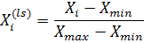
В результате наши данные будут принимать значения от 0 до 1 и сохранят структуру исходного распределения.
Кроме того, некоторые выходы в нашей модели представлены для показателей, обратных измеряемым величинам. В частности, здравоохранение: об эффективности в данной сфере будет говорить сокращение младенческой смертности. То же самое относится к числу зарегистрированных преступлений и проценту людей, проживающих на доходы ниже величины прожиточного минимума. Чтобы преобразовать показатели, воспользуемся формулой:
Для каждого из включенного в выборку года рассчитаем показатели, воспользовавшись методом «суперэффективного» DEA.
Полученные оценки эффективности представлены в таблице А9 (см. Приложения. Таблица А9). Регионы упорядочены в порядке убывания эффективности по последнему доступному в анализе году – 2011 г. Массив разделен на 4 группы: регионы с очень высокой, высокой, средней, низкой эффективностью исполнительной власти (см. Приложения. Таблицы А10-А13).
К группе субъектов федерации с очень высокой эффективностью принадлежат регионы, суперэффективная оценка DEA которых превышает 1,1. Чтобы принять во внимание наблюденный в оценках тренд, построим графики, отражающие динамику показателя.
Разделим регионы на две группы: с восходящим и с нисходящим трендом (см. Приложения. Таблица А14).
Таблица 3. Группа субъектов РФ с очень высокой эффективностью исполнительной власти
Восходящий тренд | Нисходящий тренд
Иркутская область  Красноярский край  Смоленская область  Волгоградская область  Алтайский край | Еврейская АО  Амурская область  Республика Хакасия  Курганская область  Приморский край  Хабаровский край  Новосибирская область  Ивановская область

К группе субъектов федерации с высокой эффективностью принадлежат регионы, суперэффективная оценка DEA которых находится в диапазоне от 1,05 до 1,1. Также разделим регионы на две группы: с восходящим и с нисходящим трендом (см. Приложения. Таблица А15).
Таблица 4. Группа субъектов РФ с высокой эффективностью исполнительной власти
Восходящий тренд | Нисходящий тренд
Ростовская область  Пермский край  Владимирская область  Новгородская область  Вологодская область  Архангельская область  Мурманская область  Самарская область  Томская область  Тюменская область  Ярославская область | Республика Бурятия  Оренбургская область  Забайкальский край  Ульяновская область  Ставропольский край  Костромская область  Астраханская область  Тверская область  Удмуртская республика  Нижегородская область

К группе субъектов федерации со средней эффективностью принадлежат регионы, суперэффективная оценка DEA которых находится в диапазоне от 1 до 1,05. Также проведем разделение на две группы в зависимости от наблюдаемого тренда (см. Приложения. Таблица А16).
Таблица 5. Группа субъектов РФ со средней эффективностью исполнительной власти
Восходящий тренд | Нисходящий тренд
Краснодарский край  Омская область  Свердловская область  Кемеровская область  Липецкая область | Республика Марий Эл  Пензенская область  Кировская область  Калининградская область  Саратовская область  Курская область  Воронежская область  Рязанская область  Орловская область  Республика Башкортостан  Ленинградская область  Челябинская область  Республика Карелия  г. Москва  Московская область  Брянская область  Калининградская область  Калужская область

К группе субъектов федерации с низкой эффективностью принадлежат регионы, суперэффективная оценка DEA которых ниже 1. Как и ранее, разделим регионы на две группы: с восходящим и с нисходящим трендом (см. Приложения. Таблица А17).
Таблица 6. Группа субъектов РФ с низкой эффективностью исполнительной власти
Восходящий тренд | Нисходящий тренд
Республика Коми  Республика Татарстан  г. Санкт-Петербург  Карачаево-Черкесская республика  Республика Северная Осетия – Алания  Республика Калмыкия  Республика Саха (Якутия)  Республика Ингушетия  Чукотский АО | Тульская область  Сахалинская область  Республика Адыгея  Республика Мордовия  Тамбовская область  Чувашская республика  Белгородская область  Кабардино-Балкарская республика  Республика Дагестан  Магаданская область  Республика Алтай  Республика Тыва  Камчатский край

Получив необходимые результаты, мы можем проверить гипотезу о том, влияют ли оценки эффективности региональной власти на электоральную поддержку инкумбента.
Как уже отмечалось, выборы глав субъектов Российской Федерации были возвращены в 2012 году. За два года состоялось два электоральных цикла, выборы затронули 13 регионов России.
В 2012 году выборы прошли в Амурской, Белгородской, Брянской, Новгородской и Рязанской областях. Во всех регионах наибольшая поддержка была оказана действующему губернатору. Так, были переизбраны Олег Кожемяко, занявший пост главы Амурской области в 2008 году; Евгений Савченко, руководящий Белгородской областью с 1993 года; Николай Денин в Брянской области (является главой региона с 2004 года); Сергей Митин в Новгородской области (с 2007 года); Олег Ковалев – глава Рязанской области с 2008 года.
Отметим, что регионы, в которых прошли выборы в 2012 году, отнесены согласно нашим оценкам эффективности к различным группам.
Амурская область. Регион представлен в группе высокоэффективных, однако с 2004 по 2011 гг. наблюдался заметный спад. Примем во внимание тот факт, что Олег Кожемяко пришел к власти лишь в 2008 году, и обнаружим, что на протяжении трех лет после назначения показатель эффективности увеличился значительным образом (с 1,1655 до 1,2716). Статистику губернатору испортил последний год перед выборами: показатель эффективности упал ниже стартового уровня политика – до 1,1618. Несмотря на этот факт, О. Кожемяко сумел добиться положительного для себя исхода по результатам электорального цикла.
Белгородская область. Регион представлен в худшей группе: органы власти, согласно оценке DEA, неэффективны, кроме того, наблюдается уверенный нисходящий тренд. Несмотря на это, Евгений Савченко сумел остаться у власти, даже с учетом того, что возглавляет регион с 1993 года.
Брянская область. В регионе зафиксирована средняя эффективность исполнительной власти, причем наблюдается нисходящий тренд. Объяснить мотивы голосования за инкумбента можно тем, что после значительного спада в 2006 губернатор стабилизировал показатель, а за два года до выборов смог добиться небольшого роста.
Новгородская область. Регион принадлежит к группе высокоэффективных, причем только в нем тренд имеет положительный наклон. После значительного провала в эффективности на второй год исполнения полномочий Сергей Митин стабилизировал показатель и так же, как и Николай Денин в Брянской области, смог добиться его небольшого роста перед выборами.
Рязанская область. В регионе зафиксирована средняя эффективность власти, тренд нисходящий. Приход к власти Олега Ковалева уменьшил скорость падения показателя, но не отменил тенденцию.
Обобщив результаты по электоральному циклу 2012 года, можно сделать вывод, что эффективность власти не являлась доминирующим фактором электорального поведения граждан (условным исключением можно назвать только переизбрание главы Новгородской области). Несмотря на негативные оценки, все инкумбенты были переутверждены в должности.
В 2013 году выборы прошли в республике Хакасия, Забайкальском и Хабаровском краях, Владимирской, Магаданской, Московской областях, Чукотском автономном округе и Москве.
В трех регионах – Забайкальском крае, Владимирской области, Магаданской области – инкумбент не выдвигался. Что касается Московской области, после 2011 года в регионе сменилось два главы, поэтому этот кейс мы тоже не будем рассматривать.
В остальных регионах наибольшая поддержка была оказана действующему губернатору. Так, в республике Хакасия был переизбран Виктор Зимин, возглавлявший регион с 2009 года; в Хабаровском крае – Вячеслав Шпорт (с 2009 года); в Чукотском АО победу на выборах одержал Роман Копин, глава субъекта федерации с 2008 года; в Москве – Сергей Собянин (с 2010 года).
Республика Хакасия. Регион принадлежит к группе высокоэффективных с нисходящим трендом. Примем во внимание тот факт, что Виктор Зимин пришел к власти лишь в 2009 году, тогда можно наблюдать небольшое увеличения показателя эффективности все три доступных нам года. В этом случае переизбрание главы региона можно назвать оправданным.
Хабаровский край. В регионе зафиксирована высокая эффективность, однако тренд как в целом за рассматриваемый период, так и во время правления Вячеслава Шпорта нисходящий.
Чукотский автономный округ. Регион с самыми низкими показателями эффективности. В рассмотренном нами временном промежутке более половины значений определены статистическим пакетом как бесконечно малые величины. В целях упрощения интерпретации эти значения заменены нулями. В целом, показатель не превышает даже 0,25 и свидетельствует о крайне низком уровне исполнительной власти.
Город федерального значения Москва. Регион принадлежит к группе среднеэффективных с нисходящим трендом. В 2010-2011 гг. также наблюдается небольшое снижение в эффективности власти, однако вряд ли по двум значениям корректно делать вывод о Сергее Собянине.
Таким образом, результаты электорального цикла 2013 года показывают, что переизбрание, подкрепленное высокой эффективностью главы региона, характерно только для республики Хакасия. В других случаях избиратели на выборах руководствовались иными факторами.
Чтобы объяснить феномен отсутствия зависимости между эффективностью инкумбента и вероятностью его переизбрания, обратимся к научной литературе по проблематике временного горизонта политических лидеров.
В книге Г. Биенена и Н. ван де Валле «О времени и власти: длительность лидерства в современном мире» авторы приходят к выводу, что наилучшим предиктором для объяснения политической выживаемости является прошлая выживаемость главы. Для этого существует два возможных объяснения. Во-первых, лидер благодаря опыту успешно консолидирует силу, подавляя оппозицию и вознаграждая своих сторонников. Во-вторых, в логике эволюционной теории Дарвина, менее одаренные удаляются на ранних стадиях политической карьеры.
Профессор Гарвардского университета А. Алезина в статье «Политическая нестабильность и экономический рост» проводит эмпирический анализ взаимосвязи смены правительства и экономических показателей.
Результаты исследования показали, что политическая нестабильность губительна для экономического роста, что более очевидно при «главных» (со сменой идеологии) сменах правительств.
Изучение обратной связи показало, что рост экономического благосостояния положительным образом влияет на вероятность переворота. Исследователи объясняют эту идею тем, что с улучшением экономических условий в обществе растут ожидания. Следующее после резкого роста естественное замедление увеличивает недовольство среди масс, что провоцирует их на переворот. Отмечается также, что тренд смены правительства становится устойчивым: история столкнувшихся с переворотом стран с большой долей вероятности повторится.
В статье «Политические и правовые факторы экономического роста в российских регионах» ректор РАНХиГС В. Мау и научный сотрудник Института прикладного экономического анализа АНХ К. Яновский исследуют, как институциональные факторы влияют на региональное экономическое развитие.
Прошлые исследования показывали, что в большинстве случаев долгое нахождение губернатора у власти делает его политику более стабильной и предсказуемой. Время способствует выработке «экономической рационализации» актора в процессе накопления опыта, превращая его из «бандита – гастролера» (roving bandit) в «стационарного бандита» (stationary bandit).
Эмпирический анализ подтверждает данную гипотезу авторов. С точки зрения инвесторов, долгое нахождение губернатора на посту является позитивным фактором, так как правила игры выдержали проверку временем. Поэтому между сроком исполнения полномочий и региональным экономическим ростом существует значимая статистическая связь.
Таким образом, переизбрание инкумбента при негативных оценках его деятельности можно объяснить следующими факторами:
- отсутствие реальной политической конкуренции;
- предсказуемость действующего политического актора, боязнь нового;
- снижение уровня требований к власти, а с ним, соответственно, ожиданий.

Заключение
В рамках нашей исследовательской работы мы провели анализ эффективности органов исполнительной власти регионов России в 2000-е гг.. В первой главе были рассмотрены теоретические подходы к концепту управления и собственно эффективности. Был проведен обзор российских региональных исследований в данной области, выявлены преимущества и недостатки используемых методик.
Вторая глава посвящена описанию метода DEA: истории его возникновения, обзору базовых исследований по его применению, современному состоянию метода. С учетом DEA, выбранным для оценки, нам удалось операционализировать понятие эффективности следующим образом: на основании имеющихся данных центру принятия решений приписывается полная (100%-ная) эффективность, если и только если другие центры принятия решений не демонстрируют способность улучшить некоторые входы и выходы системы без ухудшения других входов и выходов.
В третьей главе поясняется, как мы контролируем результаты на каждом этапе анализа – объясняется процедура валидизации. Из-за отсутствия грамотного статистического инструментария выбор показателей обосновывается теоретически. Далее проводится корреляционный анализ на непротиворечивость включения выбранных параметров в нашу модель. Его результаты подтверждают, что наши оценки являются устойчивыми во времени, что позволяет нам сравнить их между собой.
Четвертая глава работы включает описание массива данных и применение теоретической модели к их анализу. На основании полученных оценок регионы разделены на четыре группы: с очень высокой, высокой, средней и низкой эффективностью региональной власти. Учет динамики показателя позволил нам провести разделение регионов в каждой группе на два подмассива: с восходящим и с нисходящим трендом оценки эффективности. Далее проверялась гипотеза о связи между оценкой эффективности и переизбранием действующего главы региона.
В результате проведенного анализа гипотеза о влиянии оценок эффективности власти на электоральную поддержку инкумбента не подтвердилась. В рамках рассмотренных избирательных циклов 2012 и 2013 годов мы можем наблюдать отсутствие зависимости между двумя параметрами. Об этом свидетельствует тот факт, что все инкумбенты, принявшие участие в выборах, независимо от полученной в результате применения «суперэффективного» DEA оценки, были переизбраны.
В литературе по проблематике временного горизонта политических лидеров нами было найдено несколько возможных объяснений данного феномена.
Во-первых, отсутствие реальной политической конкуренции. Чем дольше политик находится у власти, там успешнее ему удается консолидировать силу для подавления оппозиции. Не исключена и возможность саморегуляции системы, когда менее одаренные исключаются на ранних стадиях политической карьеры. В результате гражданин, придя на избирательный участок, незнаком с большинством кандидатов, за исключением действующего главы, которому и достается очередной голос.
Во-вторых, научно обоснованным обстоятельством является тот факт, что политическая нестабильность губительна для экономического роста. Зачастую избиратели голосуют за инкумбента в силу того, что долгое нахождение губернатора у власти рационализирует актора, превращая его из «бандита – гастролера» в «стационарного бандита». В то время как последствия прихода новой власти непредсказуемы.
В-третьих, объяснить поддержку инкумбента при нисходящем тренде эффективности помогает теория о снижении ожиданий от действующей власти. Избиратели уменьшают требования, не переставая, исходя из личных мотивов, голосовать за действующего главу региона.
На наш взгляд, уточнение результатов исследования может быть осуществлено при индивидуальном рассмотрении регионов-участников избирательных циклов 2012-2013 гг.. В частности, мы не можем говорить о необходимости однозначно отвергнуть гипотезу о значимости показателя эффективности для Новгородской области и республики Хакасия. Поэтому было бы интересно посмотреть, насколько важный вклад вносит параметр эффективности в вероятность переизбрания глав этих регионов.
В качестве перспективных направлений исследования стоит упомянуть возможность прогнозирования результатов региональных выборов 2014 года. Включение параметра эффективности в модель прогноза поможет проверить его на значимость, а также с определенной долей вероятности предсказать исход выборов для действующего главы региона в случае выдвижения его кандидатуры.
В целом, изучение эффективности центров принятия решений имеет широкое прикладное значение при анализе деятельности любого социального института. Показатель эффективности может служить основным инструментом в вопросах кадровой политики и в случаях применения санкций. Наша задача – найти наиболее адекватный подход к оценке эффективности деятельности центров принятия решений с тем, чтобы минимизировать ошибку при принятии стратегических решений внутри как фирмы, так и политического органа.

Список использованной литературы
- 13-й рейтинг политической выживаемости губернаторов России // Фонд «Петербургская политика» URL: http://www.fpp.spb.ru/rate13.php (дата обращения - 10.11.2013)
- Архив. Оценка эффективности деятельности органов исполнительной власти субъектов Российской Федерации в 2007-2011 гг. // Министерство регионального развития Российской Федерации URL: http://www.minregion.ru/activities/monitor/exec_evaluation (дата обращения - 13.11.2013)
- Ахременко А. Оценка эффективности государства в производстве публичных услуг: теоретическая модель и методика измерения // Полис. – 2012. – № 1. – С. 113-135.
- Индекс избираемости глав субъектов Российской Федерации // Политические технологии URL: http://www.politteh.ru/?p=news&nid=106 (дата обращения - 10.11.2013)
- Какабадзе Ш. Институционализация согласования интересов субъектов Российской Федерации: изменение законодательства и новые политические реалии // Полис. – 2008. – № 4. – С. 102-111.
- Марченко Г. Регион как объект и субъект государственной политики в России / Под ред. Н. Зубаревич. – М.: Московский общественный научный фонд, 2000. – 224 с.
- Рейтинг эффективности губернаторов. Второй выпуск // Фонд развития гражданского общества URL: http://civilfund.ru/mat/view/52 (дата обращения - 22.04.2014)
- Синельников-Мурылев С. и др. Проблемы перехода от выборности к назначаемости губернаторов. – М.: ИЭПП, 2007. – 342 с.
- Туровский Р. Эффективность органов власти в российских регионах (по итогам 2010 года) // Региональные комментарии URL: http://www.regcomment.ru/investigations/effektivnost-organov-vlasti-v-rossiyskikh-regionakh-po-itogam-2010-goda/ (дата обращения - 10.11.2013)
- Afonso A., Schuknecht L., Tanzi V. Public Sector Efficiency: Evidence for New EU Member States and Emerging Markets // Working Paper of the European Central bank. – 2006. – № 581. – P. 1-50.
- Alesina A., Ozler S., Roubini N., Swagel P. Political instability and economic growth // Journal of Economic Growth. – 1996. – Vol. 1, № 2. – P. 189-211.
- Andersen P., Petersen N. A Procedure for Ranking Efficient Units in Data Envelopment Analysis // Management Science. – 1993. – Vol. 39, № 10. – P. 1261-1264.
- Besancon M. Good Governance Rankings: The Art of Measurement // The Government Resource Centre URL: http://grc-exchange.org/info_data/record.cfm?id=1126 (дата обращения – 01.12.2013)
- Bienen H., van de Walle N. Of Time and Power: Leadership Duration in the Modern World. – Redwood, CA: Stanford University Press, 1992. – 232 p.
- Cardenas M., Ponton A. Growth and convergence in Colombia: 1950-1990 // Journal of Development Economics. – 1995. – № 47. – P. 5-37.
- Charnes A., Cooper W.W., Rhodes E. Measuring the Efficiency of Decision Making Units // European Journal of Operational Research. – 1978. - № 2. – P. 429-444.
- Collaborative Governance // The World Bank URL: http://wbi.worldbank.org/wbi/topic/governance (дата обращения - 30.11.2013)
- Cooper W., Seiford L., Zhu J. Data Envelopment Analysis: History, Models and Interpretations // Handbook on Data Envelopment Analysis. – New York: Springer, 2011. – 497 p.
- Druzhinin P. Assessment of the Relationship between Economic Growth and Political Institutions in a Region // Regional Research of Russia. – 2013. – Vol. 3, № 2. – P. 162-167.
- Easterly W., Ritzan J., M. Woolcock. Social Cohesion, Institutions, and Growth // Economics & Politics. – 2006. – Vol. 18, № 2. – P. 103-120.
- Farell M.J. The Measurement of Productive Efficiency // Journal of the Royal Statistical Society. Series A (General). – 1957. – Vol. 120, № 3. – P. 253-290.
- Gallego M., Pitchnik C. An economic theory of leadership turnover // Journal of Public Economics. – 2004. – Vol. 88, № 12. – P. 2361-2382.
- Graham J., Amos B., Plumptre T. Principles for Good Governance in the 21st Century // Institute On Governance. – 2003. – № 15. – С. 1-6.
- Human Development Reports // United Nations Development Programme URL: http://hdr.undp.org/en/statistics/understanding/indices (дата обращения - 19.05.2014)
- Huther J., Shah A. Applying a Simple Measure of Good Governance to the Debate on Fiscal Decentralization // Policy Research Working Paper of the World Bank. – 1998. – № 1894. – P. 1-33.
- La Porta R., Lopez-de-Silanes F., Shleifer A., Vishny R. The Quality of Government // NBER Working Paper. – 1998. – № 6727. – P. 1-61.
- Mau V., Yanovsky K. Political and Legal Factors of Economic Growth in Russian Regions // Post-Communist Economies. – 2002. – Vol. 14, № 3. – P. 321-339.
- Poveda A. Economic development and growth in Colombia: An empirical analysis with super-efficiency DEA and panel data models // Socio-Economic Planning Sciences. – 2011. – № 45. – P. 154-164.
- Rotberg I. Strengthening Governance: Ranking Countries Would Help // The Washington Quarterly. – Winter 2004-05. – Vol. 28, № 1. – P. 71-81.
- Sanchez F., Nunez J. Geography and economic development in Colombia: a municipal approach // Latin American Research Network Working paper. – Washington D.C.: Inter-American Development Bank, 2000. – 78 p.

Приложения
Таблица А1. Устойчивость входных показателей во времени. Расходы на образование
 | 2004 | 2005 | 2006 | 2007 | 2008 | 2009 | 2010 | 2011
2004 | 1
2005 | ,991** | 1
2006 | ,989** | ,997** | 1
2007 | ,988** | ,996** | ,997** | 1
2008 | ,986** | ,992** | ,993** | ,996** | 1
2009 | ,982** | ,989** | ,990** | ,992** | ,994** | 1
2010 | ,977** | ,985** | ,986** | ,987** | ,990** | ,996** | 1
2011 | ,978** | ,984** | ,987** | ,986** | ,990** | ,993** | ,995** | 1

Таблица А2. Устойчивость входных показателей во времени. Расходы на здравоохранение
 | 2004 | 2005 | 2006 | 2007 | 2008 | 2009 | 2010 | 2011
2004 | 1
2005 | ,994** | 1
2006 | ,988** | ,991** | 1
2007 | ,984** | ,987** | ,992** | 1
2008 | ,982** | ,984** | ,991** | ,995** | 1
2009 | ,980** | ,981** | ,989** | ,992** | ,997** | 1
2010 | ,978** | ,979** | ,988** | ,990** | ,994** | ,997** | 1
2011 | ,979** | ,977** | ,986** | ,989** | ,994** | ,995** | ,996** | 1

Таблица А3. Устойчивость входных показателей во времени. Расходы на безопасность
 | 2004 | 2005 | 2006 | 2007 | 2008 | 2009 | 2010 | 2011
2004 | 1
2005 | ,985** | 1
2006 | ,976** | ,983** | 1
2007 | ,980** | ,984** | ,991** | 1
2008 | ,979** | ,981** | ,989** | ,997** | 1
2009 | ,979** | ,980** | ,990** | ,996** | ,996** | 1
2010 | ,978** | ,979** | ,990** | ,996** | ,995** | ,998** | 1
2011 | ,966** | ,969** | ,980** | ,985** | ,986** | ,989** | ,988** | 1

Таблица А4. Устойчивость входных показателей во времени. ВВП на душу населения
 | 2004 | 2005 | 2006 | 2007 | 2008 | 2009 | 2010 | 2011
2004 | 1
2005 | ,924** | 1
2006 | ,990** | ,925** | 1
2007 | ,981** | ,917** | ,993** | 1
2008 | ,977** | ,912** | ,986** | ,991** | 1
2009 | ,964** | ,892** | ,974** | ,976** | ,980** | 1
2010 | ,964** | ,897** | ,971** | ,974** | ,975** | ,993** | 1
2011 | ,955** | ,890** | ,963** | ,967** | ,972** | ,990** | ,995** | 1

Таблица А5. Устойчивость выходных показателей во времени. Образование
 | 2004 | 2005 | 2006 | 2007 | 2008 | 2009 | 2010 | 2011
2004 | 1
2005 | ,991** | 1
2006 | ,989** | ,997** | 1
2007 | ,988** | ,996** | ,997** | 1
2008 | ,986** | ,992** | ,993** | ,996** | 1
2009 | ,982** | ,989** | ,990** | ,992** | ,994** | 1
2010 | ,977** | ,985** | ,986** | ,987** | ,990** | ,996** | 1
2011 | ,978** | ,984** | ,987** | ,986** | ,990** | ,993** | ,995** | 1

Таблица А6. Устойчивость выходных показателей во времени. Здравоохранение
 | 2004 | 2005 | 2006 | 2007 | 2008 | 2009 | 2010 | 2011
2004 | 1
2005 | ,994** | 1
2006 | ,988** | ,991** | 1
2007 | ,984** | ,987** | ,992** | 1
2008 | ,982** | ,984** | ,991** | ,995** | 1
2009 | ,980** | ,981** | ,989** | ,992** | ,997** | 1
2010 | ,978** | ,979** | ,988** | ,990** | ,994** | ,997** | 1
2011 | ,979** | ,977** | ,986** | ,989** | ,994** | ,995** | ,996** | 1

Таблица А7. Устойчивость выходных показателей во времени. Безопасность
 | 2004 | 2005 | 2006 | 2007 | 2008 | 2009 | 2010 | 2011
2004 | 1
2005 | ,985** | 1
2006 | ,976** | ,983** | 1
2007 | ,980** | ,984** | ,991** | 1
2008 | ,979** | ,981** | ,989** | ,997** | 1
2009 | ,979** | ,980** | ,990** | ,996** | ,996** | 1
2010 | ,978** | ,979** | ,990** | ,996** | ,995** | ,998** | 1
2011 | ,966** | ,969** | ,980** | ,985** | ,986** | ,989** | ,988** | 1

Таблица А8. Устойчивость выходных показателей во времени. Безопасность
 | 2004 | 2005 | 2006 | 2007 | 2008 | 2009 | 2010 | 2011
2004 | 1
2005 | ,924** | 1
2006 | ,990** | ,925** | 1
2007 | ,981** | ,917** | ,993** | 1
2008 | ,977** | ,912** | ,986** | ,991** | 1
2009 | ,964** | ,892** | ,974** | ,976** | ,980** | 1
2010 | ,964** | ,897** | ,971** | ,974** | ,975** | ,993** | 1
2011 | ,955** | ,890** | ,963** | ,967** | ,972** | ,990** | ,995** | 1

Таблица А9. Оценки эффективности исполнительной власти в регионах РФ, полученные методом «суперэффективного» DEA
 | 2004 | 2005 | 2006 | 2007 | 2008 | 2009 | 2010 | 2011
Еврейская автономная область | 1,3015 | 1,23 | 1,0642 | 1,2718 | 1,1691 | 1,1831 | 1,0698 | 1,1984
Иркутская область | 1,1899 | 1,1292 | 1,1052 | 1,1139 | 1,1008 | 1,1347 | 1,1613 | 1,1635
Амурская область | 1,2185 | 1,2889 | 1,3029 | 1,1681 | 1,1655 | 1,2393 | 1,2716 | 1,1618
Красноярский край | 1,1375 | 1,1635 | 1,1475 | 1,0981 | 1,1059 | 1,1278 | 1,1645 | 1,146
Республика Хакасия | 1,2166 | 1,284 | 1,2125 | 1,1343 | 1,1401 | 1,0517 | 1,079 | 1,1412
Курганская область | 1,2949 | 1,184 | 1,01696 | 1,1066 | 1,117 | 1,1044 | 1,1132 | 1,1396
Алтайский край | 1,1561 | 1,1319 | 1,0789 | 1,1226 | 1,1445 | 1,1529 | 1,192 | 1,1268
Приморский край | 1,2039 | 1,2325 | 1,1419 | 1,1504 | 1,1927 | 1,1412 | 1,1308 | 1,1192
Смоленская область | 1,0799 | 1,0664 | 1,0914 | 1,0876 | 1,0686 | 1,0672 | 1,0502 | 1,1156
Хабаровский край | 1,1302 | 1,152 | 1,0699 | 1,0465 | 1,1533 | 1,1169 | 1,1172 | 1,1122
Новосибирская область | 1,1811 | 1,1407 | 1,1313 | 1,1207 | 1,1214 | 1,0884 | 1,1189 | 1,104
Волгоградская область | 1,025 | 1,0541 | 0,9907 | 1,0305 | 1,063 | 1,0484 | 1,0905 | 1,1037
Ивановская область | 1,1096 | 1,1217 | 1,0385 | 1,0368 | 1,0376 | 1,0554 | 1,0379 | 1,102
Пермский край | 1,0944 | 1,0687 | 1,0533 | 1,0574 | 1,0793 | 1,0804 | 1,0803 | 1,0973
Ставропольский край | 1,108 | 1,1365 | 1,0623 | 1,0522 | 1,1368 | 1,1215 | 1,0743 | 1,0956
Томская область | 1,0315 | 1,0321 | 1,0379 | 1,0255 | 1,0659 | 1,1182 | 1,0735 | 1,0938
Вологодская область | 1,029 | 1,0753 | 1,0557 | 1,062 | 1,0903 | 1,1017 | 1,1244 | 1,0902
Ульяновская область | 1,0699 | 1,185 | 1,1058 | 1,0876 | 1,1344 | 1,0842 | 1,0563 | 1,0872
Оренбургская область | 1,109 | 1,1442 | 1,1107 | 1,1116 | 1,1048 | 1,0796 | 1,0693 | 1,0864
Самарская область | 1,0163 | 1,0274 | 1,036 | 1,0783 | 1,0801 | 1,0852 | 1,0853 | 1,0795
Ростовская область | 1,0483 | 1,0816 | 1,0968 | 1,0759 | 1,0812 | 1,0897 | 1,078 | 1,0781
Владимирская область | 1,0576 | 1,0615 | 1,0369 | 1,0526 | 1,1735 | 1,0667 | 1,1148 | 1,0722
Архангельская область | 1,0493 | 1,0542 | 1,0664 | 1,0677 | 1,0611 | 1,0421 | 1,0626 | 1,0688
Астраханская область | 1,0689 | 1,0978 | 1,0744 | 1,0682 | 1,1002 | 1,0663 | 1,0748 | 1,068
Республика Бурятия | 1,2018 | 1,1907 | 1,2031 | 1,1726 | 1,1186 | 1,0624 | 1,0097 | 1,0676
Мурманская область | 1,0194 | 1,0428 | 1,0605 | 1,034 | 1,0524 | 1,0302 | 1,0389 | 1,0663
Костромская область | 1,0718 | 1,1447 | 1,092 | 1,0475 | 1,1056 | 1,0908 | 1,0349 | 1,0658
Тверская область | 1,1468 | 1,0765 | 1,0018 | 1,0385 | 1,0516 | 1,0544 | 1,057 | 1,0653
Забайкальский край | 1,1785 | 1,08 | 1,091 | 1,0672 | 1,143 | 1,0407 | 1,0827 | 1,0641
Новгородская область | 1,0489 | 1,0387 | 1,0915 | 1,039 | 1,124 | 1,0416 | 1,0467 | 1,0638
Тюменская область | 0,9562 | 0,9828 | 1,0168 | 1,018 | 1,0203 | 1,0396 | 1,0546 | 1,0582
Удмуртская Республика | 1,1524 | 1,1473 | 1,1133 | 1,0816 | 1,1027 | 1,0615 | 1,0642 | 1,0568
Ярославская область | 1,0029 | 0,9675 | 1,0102 | 1,0424 | 1,0598 | 1,0408 | 1,0593 | 1,0567
Нижегородская область | 1,094 | 1,0813 | 1,0765 | 1,0555 | 1,0646 | 1,0584 | 1,0599 | 1,0553
 | 2004 | 2005 | 2006 | 2007 | 2008 | 2009 | 2010 | 2011
Краснодарский край | 1,0523 | 1,0116 | 1,0261 | 1,0695 | 1,0628 | 1,0152 | 1,0212 | 1,0485
Брянская область | 1,1019 | 1,0776 | 0,9705 | 1,0638 | 1,0763 | 1,0262 | 1,0468 | 1,0484
Кировская область | 1,148 | 1,0547 | 1,0906 | 1,1209 | 1,0995 | 1,0338 | 1,0632 | 1,0468
Орловская область | 1,0816 | 1,056 | 1,0806 | 1,0239 | 1,0262 | 1,0137 | 1,0544 | 1,0461
Кемеровская область | 1,0079 | 0,9847 | 0,9931 | 1 | 0,9983 | 1,0335 | 1,0433 | 1,046
Саратовская область | 1,0947 | 1,0524 | 1,0716 | 1,0881 | 1,0777 | 1,0493 | 1,0694 | 1,0439
Ленинградская область | 1,048 | 1,0752 | 1,0233 | 1,0311 | 1,0616 | 1,0156 | 1,0564 | 1,0438
Воронежская область | 1,0699 | 1,103 | 1,0076 | 1,0587 | 1,0936 | 1,0692 | 1,0388 | 1,0372
Республика Марий Эл | 1,2612 | 1,0582 | 1,1455 | 1,0241 | 1,0615 | 1,0138 | 1,0063 | 1,0312
г.Москва | 1,0349 | 1,0317 | 1,0523 | 1,0359 | 1,0393 | 1,03 | 1,0333 | 1,031
Псковская область | 1,0097 | 1,0686 | 1,0619 | 1,0086 | 1,0589 | 1,0439 | 1,068 | 1,0283
Омская область | 1,0183 | 1,0369 | 1,0561 | 1,0475 | 1,0621 | 1,0515 | 1,0486 | 1,028
Свердловская область | 1,0093 | 1,0101 | 1,0277 | 1,0111 | 1,0195 | 1,0113 | 1,0259 | 1,0275
Калужская область | 1,0744 | 1,0677 | 1,0648 | 1,0229 | 1,0361 | 1,0235 | 1,025 | 1,0271
Республика Башкортостан | 1,0338 | 1,0355 | 1,0465 | 1,029 | 1,0284 | 1,0019 | 1,0318 | 1,0232
Челябинская область | 1,1099 | 1,0241 | 1,0013 | 1,0078 | 1,0083 | 1,0021 | 1,0129 | 1,0213
Липецкая область | 0,9395 | 0,9932 | 0,9472 | 0,973 | 0,9988 | 0,9801 | 1,0019 | 1,019
Московская область | 1,0863 | 1,0826 | 1,0287 | 1,0136 | 1,0014 | 1,0257 | 1,033 | 1,0174
Пензенская область | 1,0803 | 1,1629 | 1,108 | 1,0777 | 1,0709 | 1,0074 | 1,0496 | 1,017
Курская область | 1,1415 | 1,0931 | 1,021 | 1,0005 | 1,0027 | 1,01 | 1,0172 | 1,0151
Калининградская область | 1,1837 | 1,0912 | 0,9839 | 1,0103 | 1,0392 | 1,036 | 1,0069 | 1,0091
Республика Карелия | 0,993 | 0,9881 | 0,9388 | 0,9976 | 0,9896 | 0,9335 | 0,9611 | 1,009
Рязанская область | 1,0447 | 1,0946 | 1,072 | 1,0319 | 1,0379 | 1,0184 | 1,0096 | 1,004
Республика Коми | 0,9691 | 0,9776 | 0,9844 | 1,0127 | 1,0428 | 0,9914 | 1,0008 | 0,9997
г.Санкт-Петербург | 0,9297 | 0,9204 | 0,9106 | 0,9611 | 0,9888 | 0,9818 | 0,9945 | 0,9906
Республика Северная Осетия - Алания | 0,8812 | 0,894 | 0,9317 | 0,9456 | 0,9781 | 0,9983 | 0,9559 | 0,9867
Республика Мордовия | 1,0565 | 1,0295 | 0,947 | 0,946 | 0,9912 | 0,9972 | 0,9887 | 0,9828
Тульская область | 1,0511 | 1,0262 | 0,9928 | 1,0211 | 1,0182 | 1,0089 | 1,0058 | 0,9824
Республика Татарстан | 0,9679 | 0,9493 | 0,9306 | 0,926 | 0,9679 | 0,9669 | 0,979 | 0,9822
Белгородская область | 1,003 | 1,0044 | 1,0084 | 0,931 | 0,9806 | 0,9678 | 0,9703 | 0,9662
Кабардино-Балкарская Республика | 0,9757 | 0,9818 | 0,9806 | 0,9613 | 0,8876 | 0,9232 | 0,9491 | 0,9629
Чувашская Республика | 1,0147 | 0,9681 | 1,034 | 0,9701 | 1,0137 | 1,0343 | 1,0243 | 0,9614
Карачаево-Черкесская Республика | 0,9192 | 0,9301 | 0,8905 | 0,9138 | 0,9641 | 0,9718 | 0,992 | 0,9592
Тамбовская область | 1,042 | 0,9951 | 0,9969 | 0,9526 | 0,9535 | 0,9718 | 0,9457 | 0,9577
Сахалинская область | 1,0731 | 1,0555 | 1,009 | 0,9402 | 0,9981 | 0,963 | 0,9741 | 0,9539
 | 2004 | 2005 | 2006 | 2007 | 2008 | 2009 | 2010 | 2011
Республика Калмыкия | 0,8541 | 0,8682 | 0,9132 | 0,894 | 0,9991 | 1,0112 | 0,9484 | 0,9535
Республика Адыгея | 1,0724 | 1,0238 | 0,9157 | 0,9947 | 0,993 | 0,9494 | 0,9495 | 0,9463
Республика Дагестан | 0,9326 | 0,9057 | 0,8607 | 0,8765 | 0,8903 | 0,8845 | 0,8961 | 0,9101
Республика Саха (Якутия) | 0,8996 | 0,7719 | 0,7676 | 0,825 | 0,8901 | 0,8561 | 0,8735 | 0,8663
Магаданская область | 0,7885 | 0,8618 | 0,7789 | 0,9166 | 0 | 0,8127 | 0,7042 | 0,8134
Республика Ингушетия | 0,5512 | 0,7671 | 0,3915 | 0,7037 | 0,7608 | 0,7458 | 0,755 | 0,7861
Камчатский край | 0,5916 | 0,8451 | 0 | 0 | 0 | 0,7334 | 0,7259 | 0
Республика Алтай | 1,0358 | 1,101 | 0 | 0 | 0 | 0,8172 | 0,7839 | 0
Республика Тыва | 0,7025 | 1,0298 | 0 | 0 | 0,4782 | 0,5216 | 0,4874 | 0
Чукотский автономный округ | 0,1869 | 0 | 0 | 0 | 0 | 0,2188 | 0,244 | 0

Таблица А10. Динамики эффективности регионов с очень высокими оценками эффективности исполнительной власти
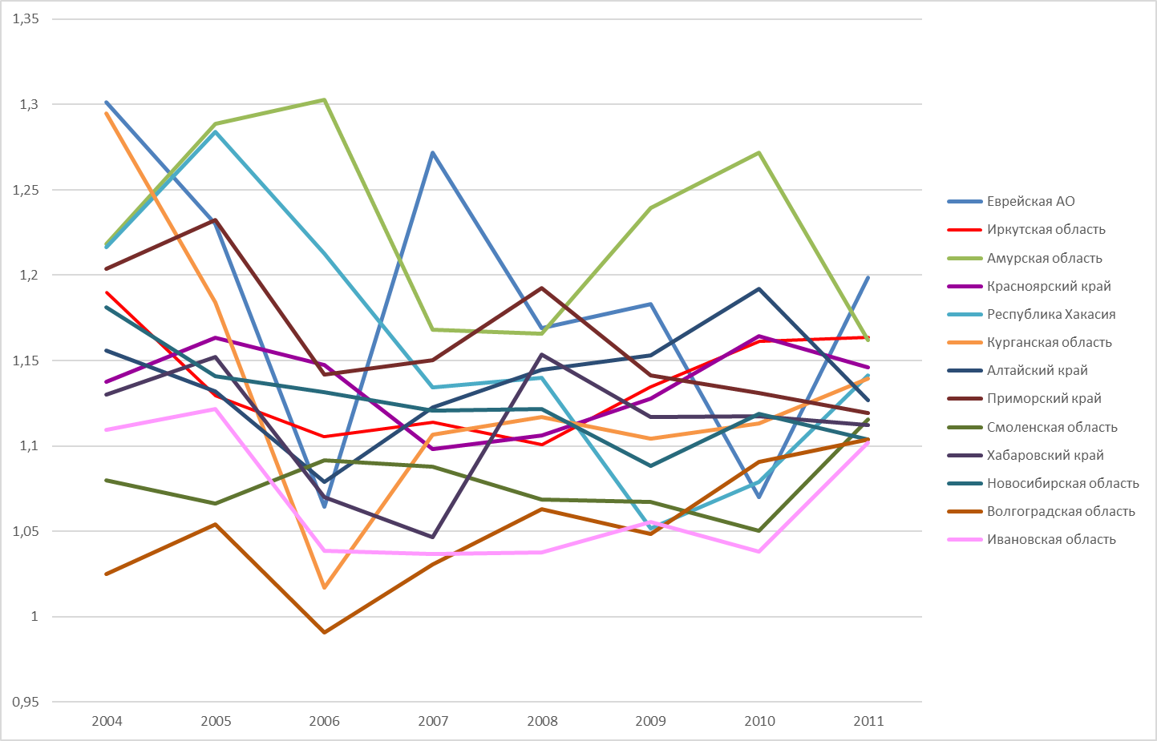
Таблица А11. Динамики эффективности регионов с высокими оценками эффективности исполнительной власти
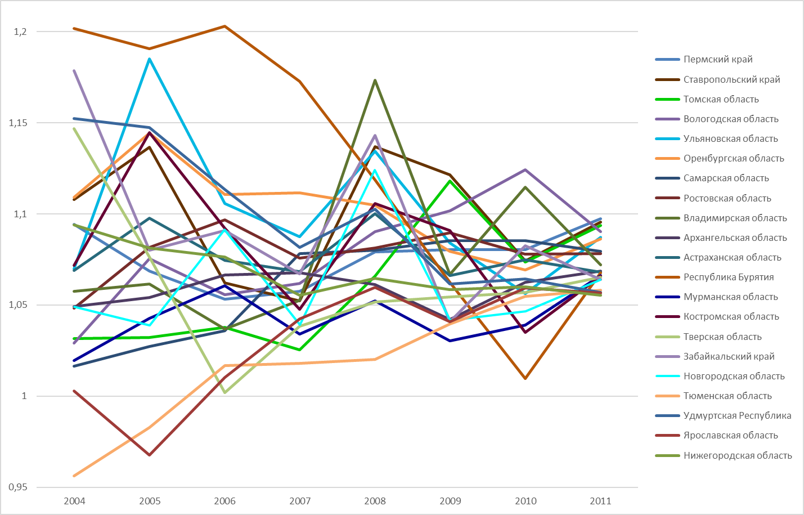
Таблица А12. Динамики эффективности регионов со средними оценками эффективности исполнительной власти
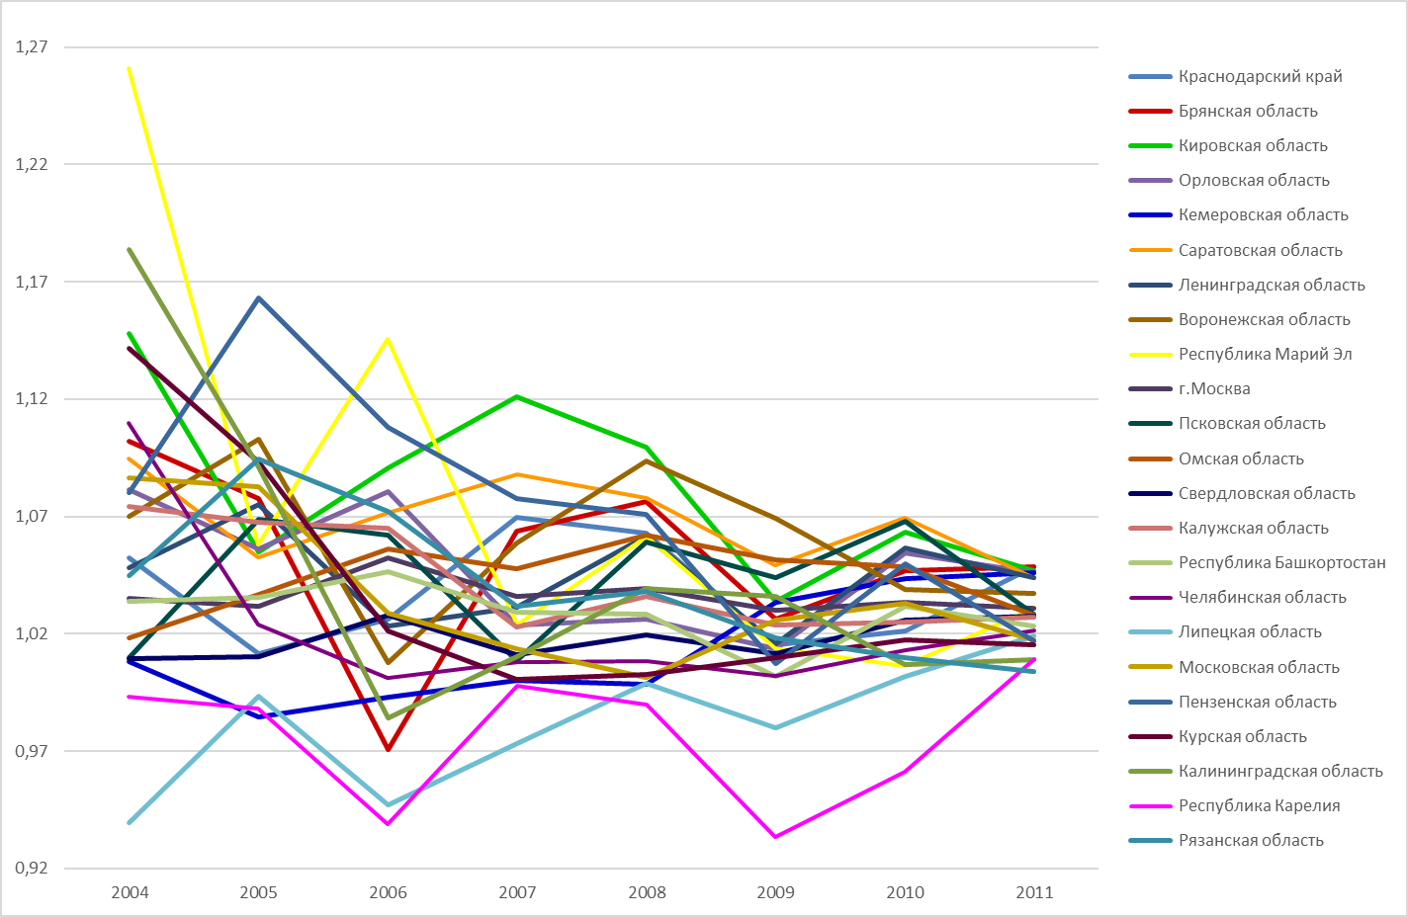
Таблица А13. Динамики эффективности регионов с низкими оценками эффективности исполнительной власти
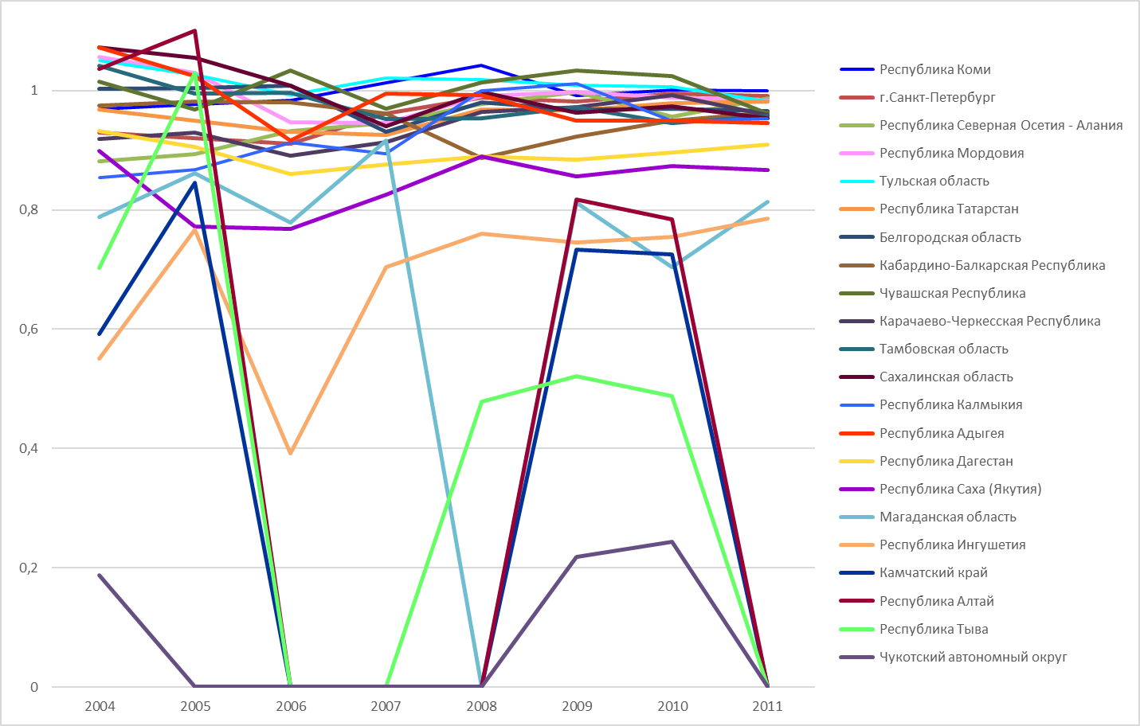
Таблица А14. Тренды эффективности в регионах с очень высокими оценками эффективности исполнительной власти
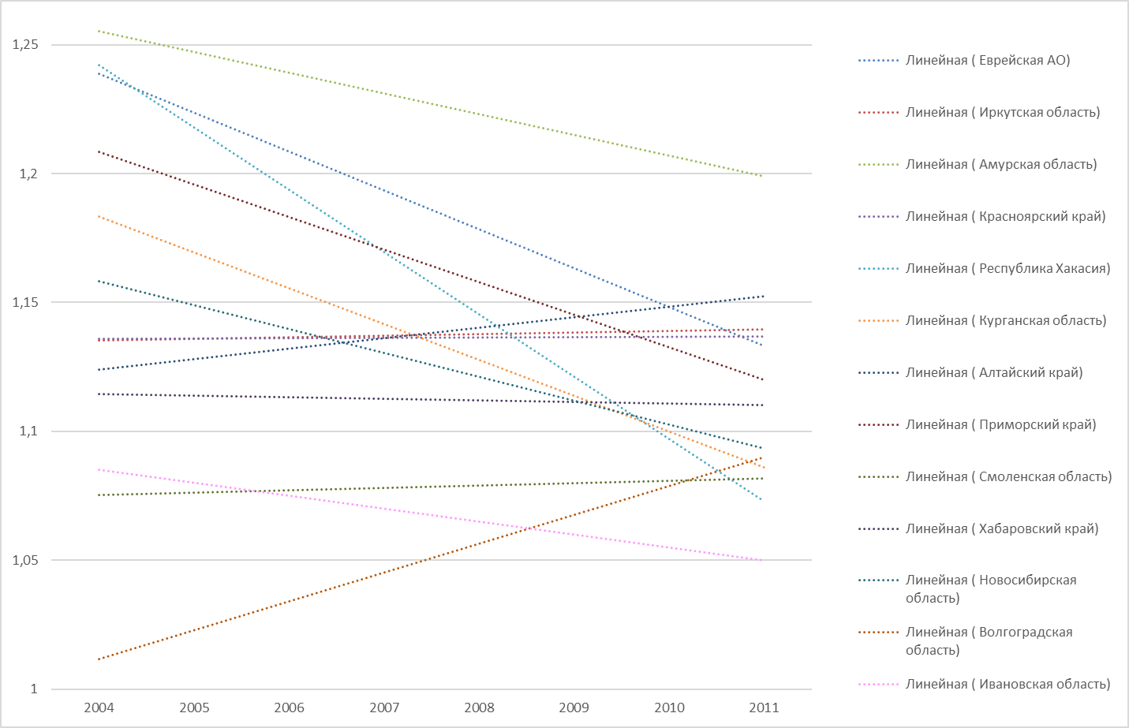
Таблица А15. Тренды эффективности в регионах с высокими оценками эффективности исполнительной власти
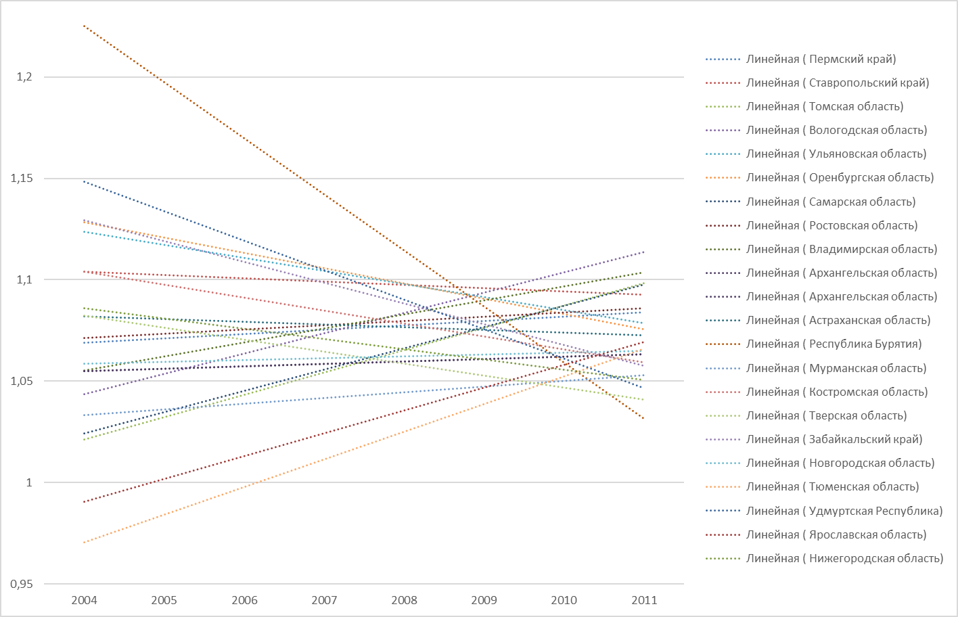
Таблица А16. Тренды эффективности в регионах со средними оценками эффективности исполнительной власти
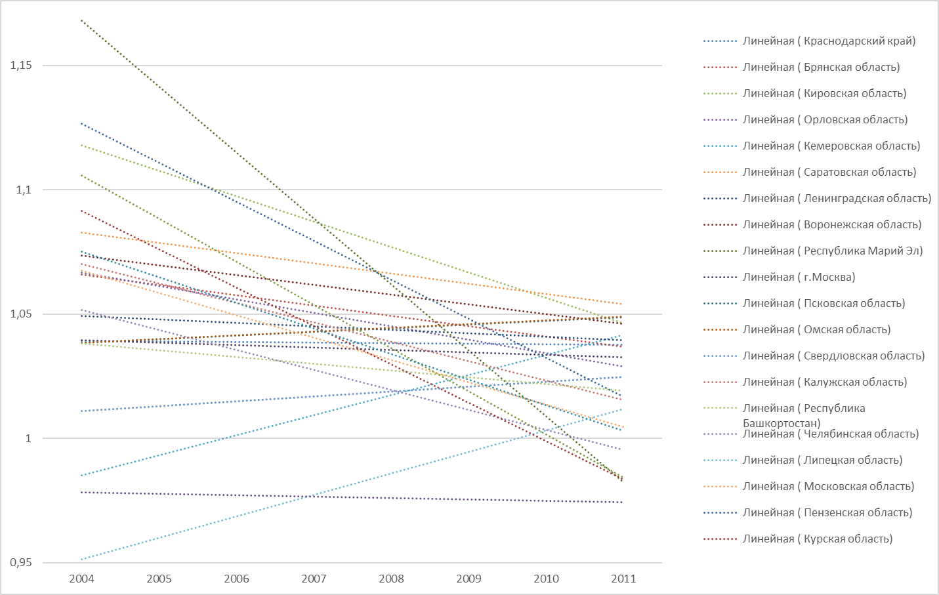
Таблица А17. Тренды эффективности в регионах с низкими оценками эффективности исполнительной власти
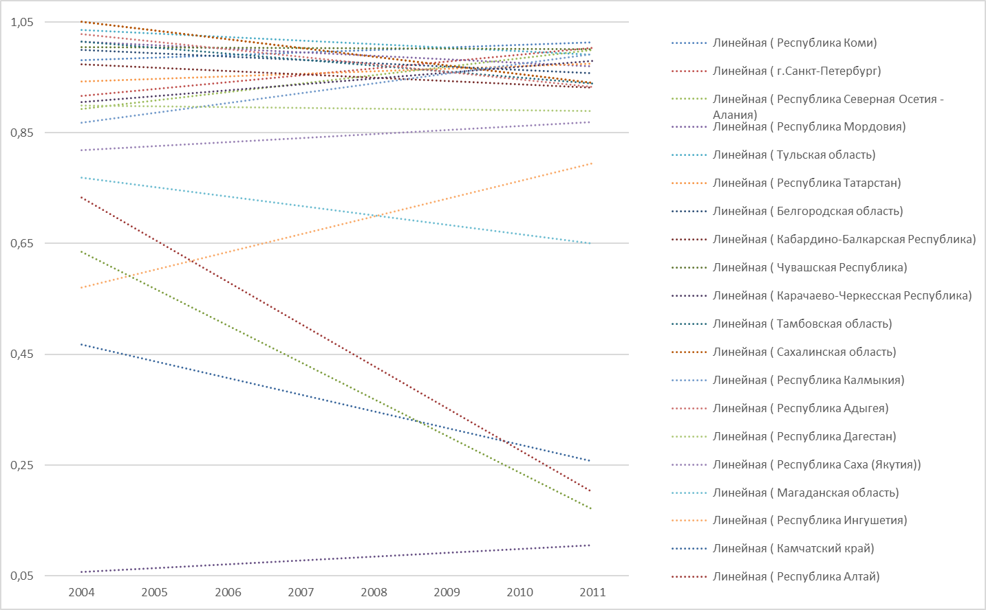

Ахременко А. Оценка эффективности государства в производстве публичных услуг: теоретическая модель и методика измерения // Полис. – 2012. – № 1. – С. 113-135.
Graham J., Amos B., Plumptre T. Principles for Good Governance in the 21st Century // Institute On Governance. – 2003. – № 15. – С. 1-6.
Collaborative Governance // The World Bank URL: http://wbi.worldbank.org/wbi/topic/governance (дата обращения - 30.11.2013)
Rotberg I. Strengthening Governance: Ranking Countries Would Help // The Washington Quarterly. – Winter 2004-05. – Vol. 28, № 1. – P. 71-81.
Besancon M. Good Governance Rankings: The Art of Measurement // The Government Resource Centre URL: http://grc-exchange.org/info_data/record.cfm?id=1126 (дата обращения – 01.12.2013)
La Porta R., Lopez-de-Silanes F., Shleifer A., Vishny R. The Quality of Government // NBER Working Paper. – 1998. – № 6727. – P. 1-61.
Huther J., Shah A. Applying a Simple Measure of Good Governance to the Debate on Fiscal Decentralization // Policy Research Working Paper of the World Bank. – 1998. – № 1894. – P. 1-33.
Afonso A., Schuknecht L., Tanzi V. Public Sector Efficiency: Evidence for New EU Member States and Emerging Markets // Working Paper of the European Central bank. – 2006. – № 581. – P. 1-50.
Туровский Р. Эффективность органов власти в российских регионах (по итогам 2010 года) // Региональные комментарии URL: http://www.regcomment.ru/investigations/effektivnost-organov-vlasti-v-rossiyskikh-regionakh-po-itogam-2010-goda/ (дата обращения - 10.11.2013)
Архив. Оценка эффективности деятельности органов исполнительной власти субъектов Российской Федерации в 2007-2011 гг. // Министерство регионального развития Российской Федерации URL: http://www.minregion.ru/activities/monitor/exec_evaluation (дата обращения - 13.11.2013)
13-й рейтинг политической выживаемости губернаторов России // Фонд «Петербургская политика» URL: http://www.fpp.spb.ru/rate13.php (дата обращения - 10.11.2013)
Индекс избираемости глав субъектов Российской Федерации // Политические технологии URL: http://www.politteh.ru/?p=news&nid=106 (дата обращения - 10.11.2013)
Рейтинг эффективности губернаторов. Второй выпуск // Фонд развития гражданского общества URL: http://civilfund.ru/mat/view/52 (дата обращения - 22.04.2014)
Ахременко А. Там же.
Farell M.J. The Measurement of Productive Efficiency // Journal of the Royal Statistical Society. Series A (General). – 1957. – Vol. 120, № 3. – P. 253-290.
Cooper W., Seiford L., Zhu J. Data Envelopment Analysis: History, Models and Interpretations // Handbook on Data Envelopment Analysis. – New York: Springer, 2011. – P. 1-39.
Charnes A., Cooper W.W., Rhodes E. Measuring the Efficiency of Decision Making Units // European Journal of Operational Research. – 1978. - № 2. – P. 429-444.
Andersen P., Petersen N. A Procedure for Ranking Efficient Units in Data Envelopment Analysis // Management Science. – 1993. – Vol. 39, № 10. – P. 1261-1264.
Cardenas M., Ponton A. Growth and convergence in Colombia: 1950-1990 // Journal of Development Economics. – 1995. – № 47. – P. 5-37.
Sanchez F., Nunez J. Geography and economic development in Colombia: a municipal approach // Latin American Research Network Working paper. – Washington D.C.: Inter-American Development Bank, 2000. – P. 2-78.
Poveda A. Economic development and growth in Colombia: An empirical analysis with super-efficiency DEA and panel data models // Socio-Economic Planning Sciences. – 2011. – № 45. – P. 154-164.
Human Development Reports // United Nations Development Programme URL: http://hdr.undp.org/en/statistics/understanding/indices (дата обращения - 19.05.2014)
Bienen H., van de Walle N. Of Time and Power: Leadership Duration in the Modern World. – Redwood, CA: Stanford University Press, 1992. – P. 98-108.
Alesina A., Ozler S., Roubini N., Swagel P. Political instability and economic growth // Journal of Economic Growth. – 1996. – Vol. 1, № 2. – P. 189-211.
Mau V., Yanovsky K. Political and Legal Factors of Economic Growth in Russian Regions // Post-Communist Economies. – 2002. – Vol. 14, № 3. – P. 321-339.

